**

Réalisation d'un projet site web qui facilite la procédure pour devenir et trouver un donneur de sang dans tout le Maroc.





**RAPPORT DU PROJET DE FIN D’ETUDES**

Développement Informatique

2019 / 2021

Réalisé par : **Bader-Eddine Ouaich**

Encadrée par : **Mme. El Alami Naima Naima**

Groupe: **TDI-204 B**

Encadrée par: **MME. El Alami Naima**

Groupe: **TDI-204 B**

**Sommaire**

Remerciement …………………………………………………3 Introduction …………………………………………………….4

Présentation de Site web ……………………………………5

La conception du projet en Merise ……………………….6

* Dictionnaire de données …………………………………6
* Modèle conceptuelle de données (MCD) …………...7
* Modèle logique de données (MLD) ……………………8
* Schéma relationnel …………………..……………………8

Ressources utilisées …………………………………………...9

* Les Langages Utilisés …………………………………….10
* Les Bibliothèques Utilisées ………………………….......11
* Les outils de développement Utilisés ………………...12

L’architecture du site web ………………………………….14

Les interfaces du site web ……………………………...…..15

Conclusion ……………………………………………………..22

Références bibliographiques ……………………………....23

**Remerciement**

Merci à Dieu le Tout-Puissant de m'avoir donné la patience et l'ardeur d'apprendre qui m'ont permis de faire ce travail. Je tiens à remercier ma famille et mes amis qui m'ont encouragé et soutenu tout au long de ces 2 années de formation.

J'exprime ma profonde gratitude à tous les formateurs qui nous ont formés durant ces 2 années en particulier ***Mme.*** ***Essoufiani*** et ***Mme.*** ***El Alami***.

Je profite également de cette occasion pour remercier tous ceux qui ont contribué d'une manière ou d'une autre à l'élaboration de ce projet. A toutes ces personnes qui nous ont soutenu directement ou indirectement et m'ont encouragé à aller de l'avant, je suis très reconnaissant.

Et sans oublier ceux qui ont contribué d'une manière ou d'une autre au développement de ce projet. Par exemple *Assad Hakki* qui est bon en design et qui m'a aidé à créer un logo pour le projet. Ainsi que mes autres amis *Yasser Mounir*, *Ayman Khalil*, *Tizougarine Abdelghafour* et *Abdellah Oubella* qui m’ont beaucoup aidé.

**Introduction**

Un site web est une application qui peut être manipulée directement en ligne par le navigateur web et ne nécessite pas ne nécessite pas d'installation sur les machines clientes, contrairement par exemple aux applications mobiles qui nécessite une installation pour être utilisé.

Un site web est généralement installé sur un serveur et peut être manipulé en activant des widgets (boutons, texte, …) en utilisant un navigateur web, via un réseau informatique.

L'objectif de ce projet est de créer un site web qui facilite la procédure pour trouver un donneur de sang ou en devenir un, qui résout le problème de la recherche d'un donneur de sang le plus rapidement possible, notamment dans les cas critiques qui peuvent sauver des vies.

**Présentation du site web**

***RedCell*** est un projet de site web de fin d'études conçu pour résoudre le problème de la recherche rapide d'un donneur de sang, qui peut sauver des vies dans des cas critiques.

Les utilisateurs peuvent s'inscrire et devenir donneurs, un donneur a le choix d'être disponible ou non, le donneur ne sera visible dans le résultat de la recherche que si son statut est disponible.

Le donneur peut supprimer son compte quand il le souhaite.

Le visiteur peut rechercher des donneurs (sans se connecter) par région, ville ou groupe sanguin.

**La conception du projet en Merise**

# I. Dictionnaire de données :

|  |  |  |  |  |  |
| --- | --- | --- | --- | --- | --- |
| **Nom** | **Description** | **Type** | **Longueur** | **Obligatoire** | **Calculable** |
| ***id_donneur*** | Identifiant unique de donneur (généré automatiquement). | Numérique | 20 | OUI | NON |
| ***prenom*** | Prénom de donneur. | Alphabétique | 20 | OUI | NON |
| ***nom*** | Nom de donneur. | Alphabétique | 20 | OUI | NON |
| ***region*** | Région de donneur. | Alphabétique | 30 | NON | NON |
| ***ville*** | Ville de donneur. | Alphabétique | 30 | OUI | NON |
| ***groupe_sanguin*** | Groupe sanguin de donneur (A+, O+, B+, AB+, A-, O-, B-, AB-). | Alphanumérique | 3 | OUI | NON |
| ***date_naissance*** | Date de naissance de donneur. | Date | 8 | OUI | NON |
| ***telephone*** | Numéro téléphone de donneur. | Alphanumérique | 15 | OUI | NON |
| ***email*** | Adresse électronique de donneur. | Alphanumérique | 128 | OUI | NON |
| ***password*** | Mot de passe de donneur pour faire login. | Alphanumérique | 256 | OUI | NON |
| ***disponible*** | Statut du profil du donneur. ('oui' si le donneur est prêt à recevoir des demandes de don de sang, sinon 'non').  Si le donneur n'est pas disponible, il ne sera pas visible dans les résultats de recherche. | Alphabétique | 3 | NON | NON |

**II. Modèle conceptuelle de données (MCD) :**

Le diagramme ci-dessus comporte 4 tableaux, Donateur, Groupe Sanguin, Ville et Région.

La table des donateurs recueillera des informations spécifiques comme le nom, le téléphone..., et l'email et le mot de passe pour l'authentification.

Le donateur aura une relation avec la table Groupe Sanguin et la table Ville.

La table Ville aura une relation avec la table Région qui nous aidera à savoir à quelle région le donateur appartient afin de pouvoir appliquer une recherche multicritère.

# III. Modèle logique de données (MLD) :

Le diagramme ci-dessus montre l'implémentation logique de la MCD qui résulte sur l'immigration des clés étrangères.

# IV. Schéma relationnel :

**Donneur** (id_donneur, prenom, nom, date_naissance, telephone, email, password, disponible, #id_ville, #id_groupe_sanguin)

**Ville** (id_ville, ville, #id_region)

**Region** (id_region, region)

**GroupeSanguin** (id_groupe_sanguin, groupe_sanguin)

*NB : J'ai créé les tables Ville, Région et Groupe Sanguin parce que je veux que le donneur s'inscrive avec des données statiques qui seront disponibles dans la base de données et pourront être éditées à tout moment pour garder les choses propres et organisées.*

**Ressources utilisées**

# I. Les langages utilisés :

➢ **HTML5 :**

Le HyperText Markup Langage, généralement abrégé HTML ou dans sa dernière version HTML5, est le langage de balisage conçu pour représenter les pages web.

➢ **CSS3 :**

Le CSS pour Cascadant Style Sheets, est un langage informatique utilisé sur Internet pour la mise en forme de fichiers et de pages HTML. On le traduit en français par feuilles de style en cascade.

Apparu dans les années 1990, le CSS se présente comme une alternative à la mise en forme via des balises, notamment HTML.

➢ **JavaScript :**

JavaScript est un langage de script léger, orienté objet, principalement connu comme le langage de script des pages web. Mais il est aussi utilisé dans de nombreux environnements extérieurs aux navigateurs web tels que Node.js, Apache CouchDB voire Adobe Acrobat.

➢ **Java :**

Java est un langage de programmation de haut niveau, basé sur des classes et orienté objet, conçu pour avoir le moins de dépendances de mise en œuvre possible. Il s'agit d'un langage de programmation polyvalent destiné à permettre aux développeurs d'applications d'écrire une fois et d'exécuter n'importe où (WORA), ce qui signifie que le code Java compilé peut être exécuté sur toutes les plates-formes prenant en charge Java sans qu'il soit nécessaire de le recompiler.

➢ **Oracle Database :**

Le langage de requête structuré (SQL) est l'ensemble des instructions avec lesquelles tous les programmes et utilisateurs accèdent aux données d'une base de données Oracle. Les programmes d'application et les outils Oracle permettent souvent aux utilisateurs d'accéder à la base de données sans utiliser directement SQL, mais ces applications doivent à leur tour utiliser SQL pour exécuter la requête de l'utilisateur. Ce chapitre fournit des informations générales sur le langage SQL tel qu'il est utilisé par la plupart des systèmes de base de données.

➢ **JSP (Java Server Pages) :**

Les JSP (Java Server Pages) sont une technologie Java qui permet la génération de pages web dynamiques. La technologie JSP permet de séparer la présentation sous forme de code HTML et les traitements écrits en Java sous la forme de JavaBeans ou de servlets. Ceci est d'autant plus facile que les JSP définissent une syntaxe particulière permettant d'appeler un bean et d'insérer le résultat de son traitement dans la page HTML dynamiquement.

# II. Les Bibliothèques utilisés :

➢ **Font Awesome :**

*Font Awesome* est une police d'écriture et un outil d'icônes qui se base sur CSS, LESS et SASS.

➢ **JQuery :**

jQuery est une bibliothèque JavaScript rapide, petite et riche en fonctionnalités. Il simplifie considérablement la traversée et la manipulation de documents HTML, la gestion des événements, l'animation et Ajax avec une API facile à utiliser qui fonctionne sur une multitude de navigateurs. Avec une combinaison de polyvalence et d'extensibilité, jQuery a changé la façon dont des millions de personnes écrivent du JavaScript.

➢ **Google Fonts :**

Google Fonts (appelé Google Webfonts avant juin 2013) est un service d’hébergement gratuit de polices d’écritures pour le Web, démarré en 2010. Ces polices sont sous licences libres dont principalement la licence Apache et la SIL OFL.

➢ **Slick Carousel Slider :**

Slick est une bibliothèque javascript gratuite et open-source basée sur jQuery qui vous permet de créer un magnifique curseur de carrousel réactif.

# III. Les outils de développement utilisés :

➢ **Git :**

Git est un logiciel de gestion de versions décentralisé. C'est un logiciel libre créé par Linus Torvalds, auteur du noyau Linux, et distribué selon les termes de la licence publique générale GNU version 2. En 2016, il s’agit du logiciel de gestion de versions le plus populaire qui est utilisé par plus de douze millions de personnes.

➢ **Github :**

GitHub est un service web d'hébergement et de gestion de développement de logiciels, utilisant le logiciel de gestion de versions Git. Ce site est développé en Ruby on Rails et Erlang par Chris Wanstrath, PJ Hyett et Tom Preston-Werner. GitHub propose des comptes professionnels payants, ainsi que des comptes gratuits pour les projets de logiciels libres. Le site assure également un contrôle d'accès et des fonctionnalités destinées à la collaboration comme le suivi des bugs, les demandes de fonctionnalités, la gestion de tâches et un wiki pour chaque projet.

➢ **Netbeans IDE :**

NetBeans est un environnement de développement intégré pour Java. NetBeans permet de développer des applications à partir d'un ensemble de composants logiciels modulaires appelés modules. NetBeans fonctionne sous Windows, macOS, Linux et Solaris. Les utilisateurs peuvent modifier le thème, les raccourcis clavier, les préférences et installer des extensions qui ajoutent des fonctionnalités supplémentaires.

➢ **SQL Developer :**

Oracle SQL Developer est un environnement de développement intégré pour travailler avec SQL dans les bases de données Oracle. Oracle Corporation fournit ce produit gratuitement ; il utilise le kit de développement Java.

➢ **JDBC :**

La technologie JDBC (Java DataBase Connectivity) est une API fournie avec Java (depuis sa version 1.1) permettant de se connecter à des bases de données, c'est-à-dire que JDBC constitue un ensemble de classes permettant de développer des applications capables de se connecter à des serveurs de

bases de données (SGBD).

Lorsque l'utilisateur visite le site Web, la première chose qu'il voit est la page d'accueil, qui contient un curseur avec des questions et des réponses courantes sur le don de sang, et en dessous, des cartes qui représentent le nombre de donneurs disponibles dans chaque région.

**L’architecture Du Site Web**

Ensuite, il y a la barre de navigation en haut qui contient 6 éléments.

Ensuite, il y a la page de connexion et d'inscription, qui, en cas de succès, renvoie l'utilisateur à la page de profil.

Il y a également une page de recherche de donneurs qui permet au visiteur de rechercher des donneurs avec plusieurs critères de recherche sans avoir à se connecter.

**Les interfaces du site web**

➢ **Page d’Accueil:**

L'interface d'accueil est la première chose que l'utilisateur verra lorsqu'il visitera le site Web. Elle présente un curseur d'images avec des questions et des réponses courantes sur le don de sang, suivi de cartes de chaque région et du nombre de donneurs disponibles.

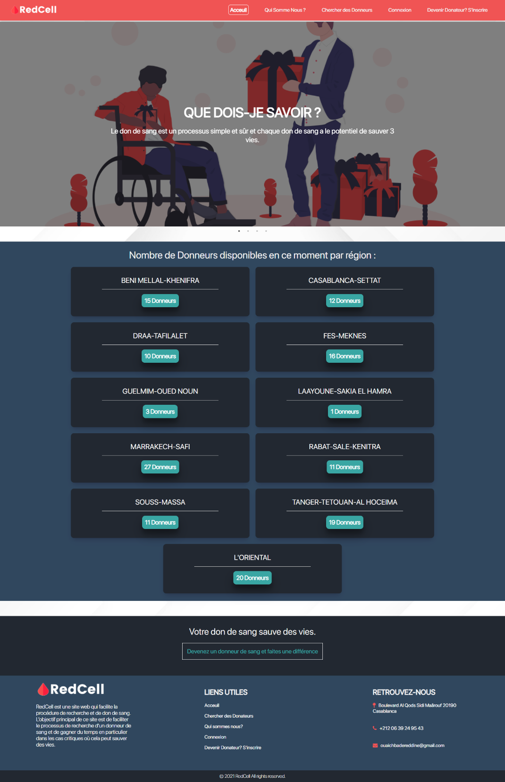

* **Page Qui Somme Nous ? :**

Cette page contient une brève présentation du site et de son objectif.

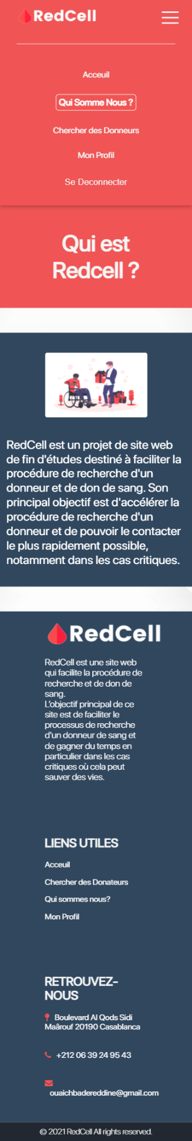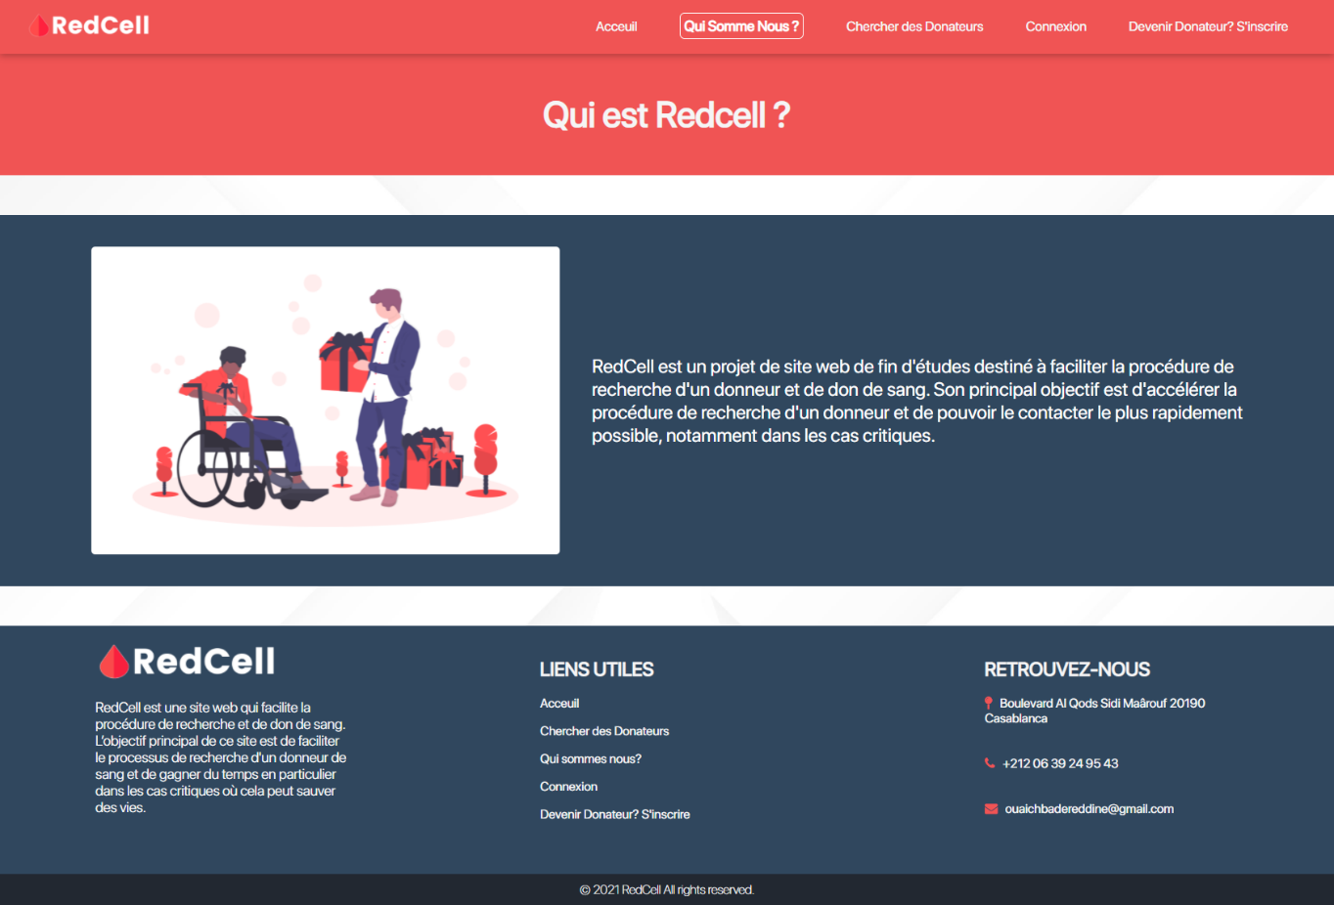

* **Chercher Des Donneurs :**

Cette page permet au visiteur (sans se connecter) de rechercher un donneur par région, ville ou groupe sanguin.

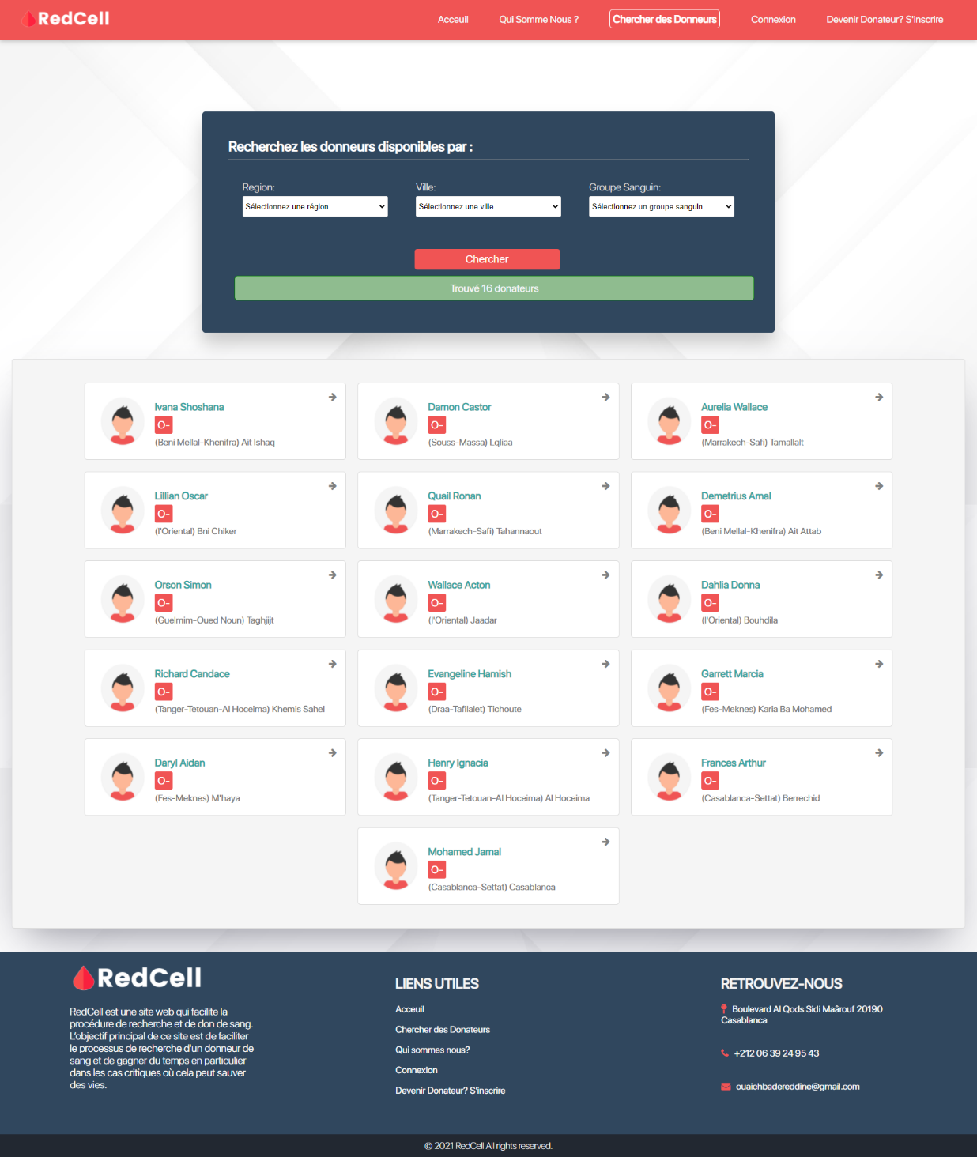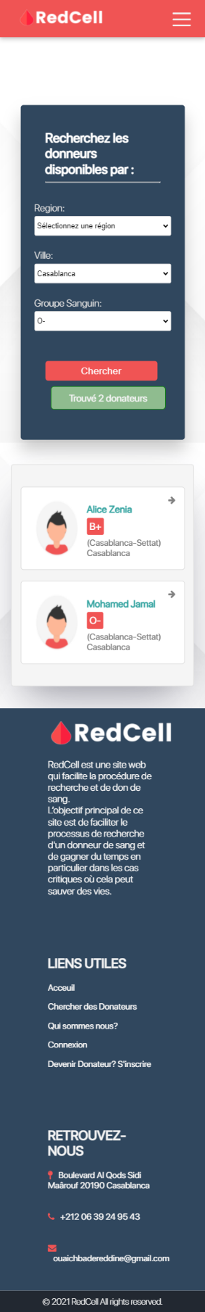

* **Voir Donneur :**

Lorsqu'un visiteur clique sur un élément du résultat de la recherche d'un donateur, le site Web l'envoie à la page Afficher le donateur, où il peut voir des informations complètes sur ce donateur.

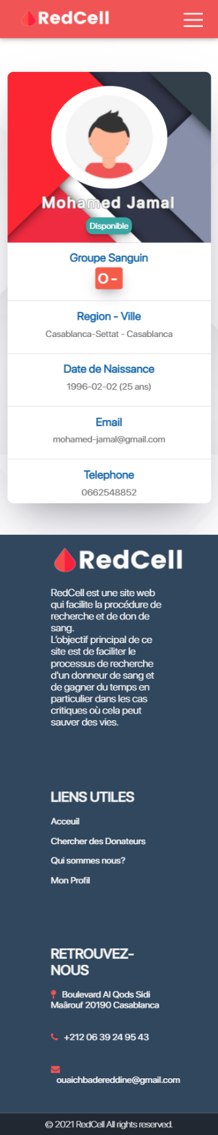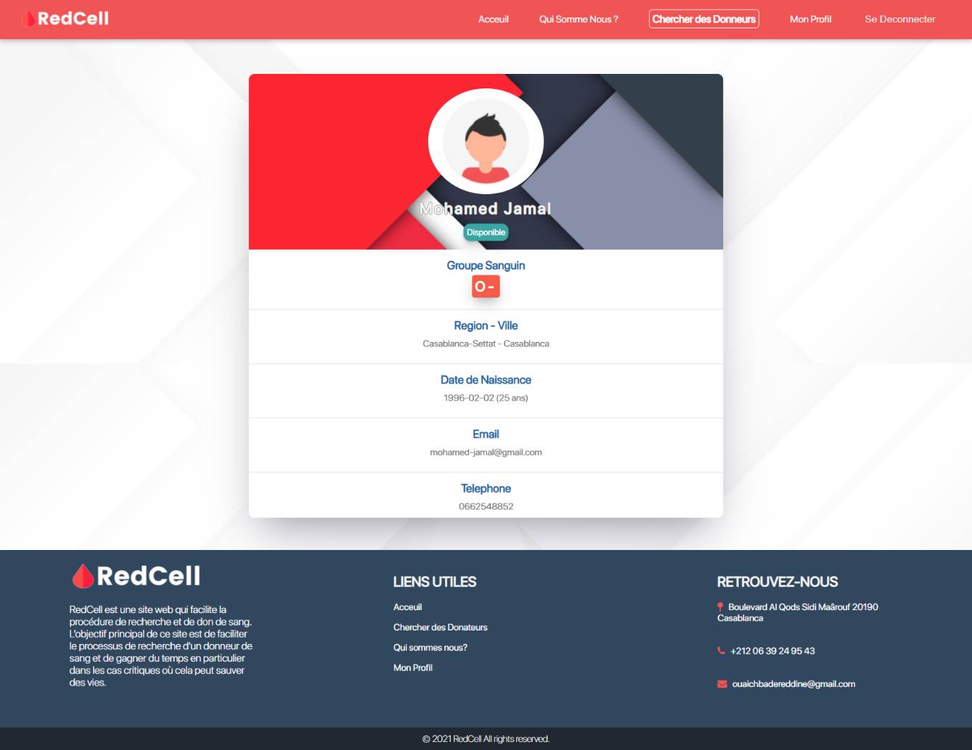

* **Page Connexion :**

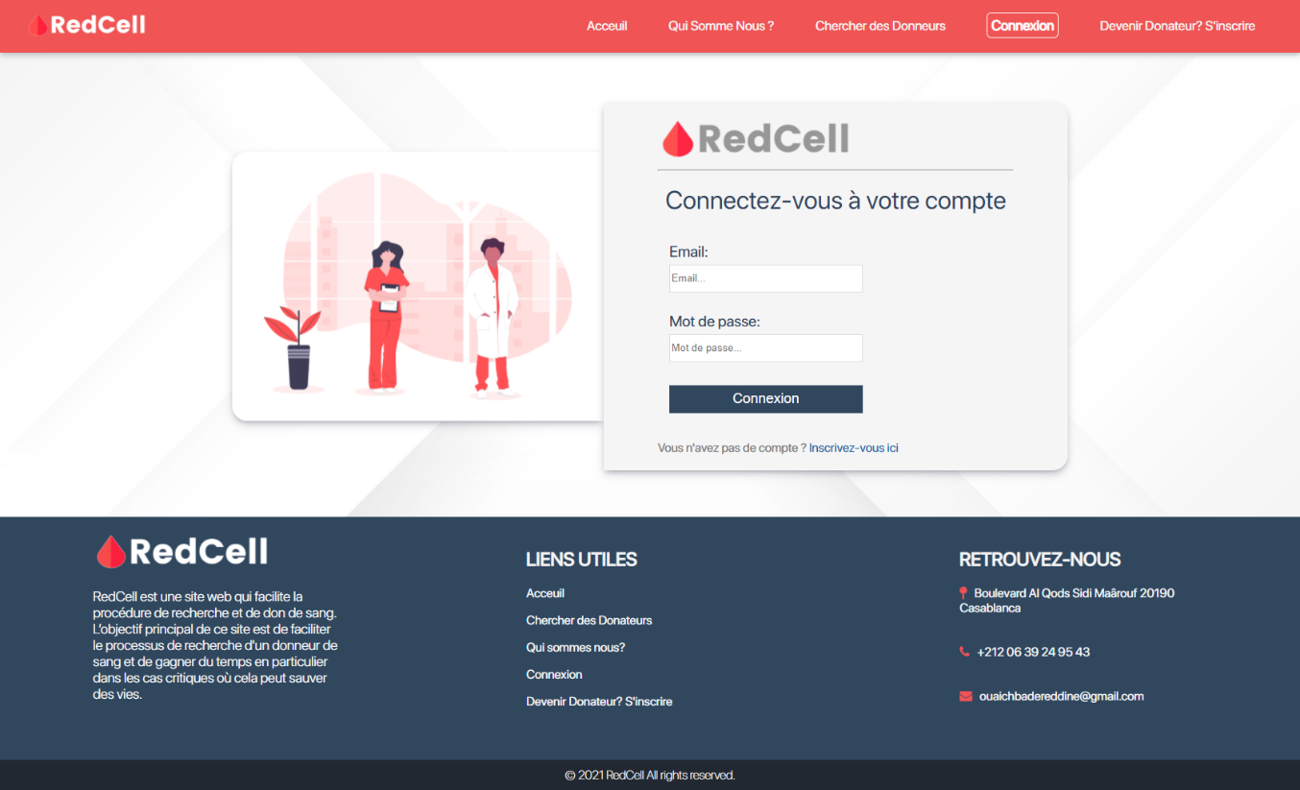 Cette page permet à l'utilisateur de se connecter à son compte.

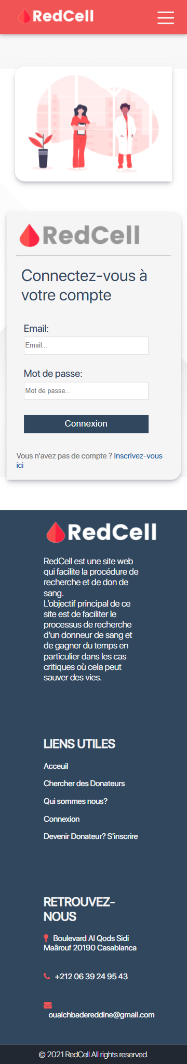

* **Page S’inscrire :**

Cette page permet à l'utilisateur de créer un nouveau compte et de devenir un donateur.

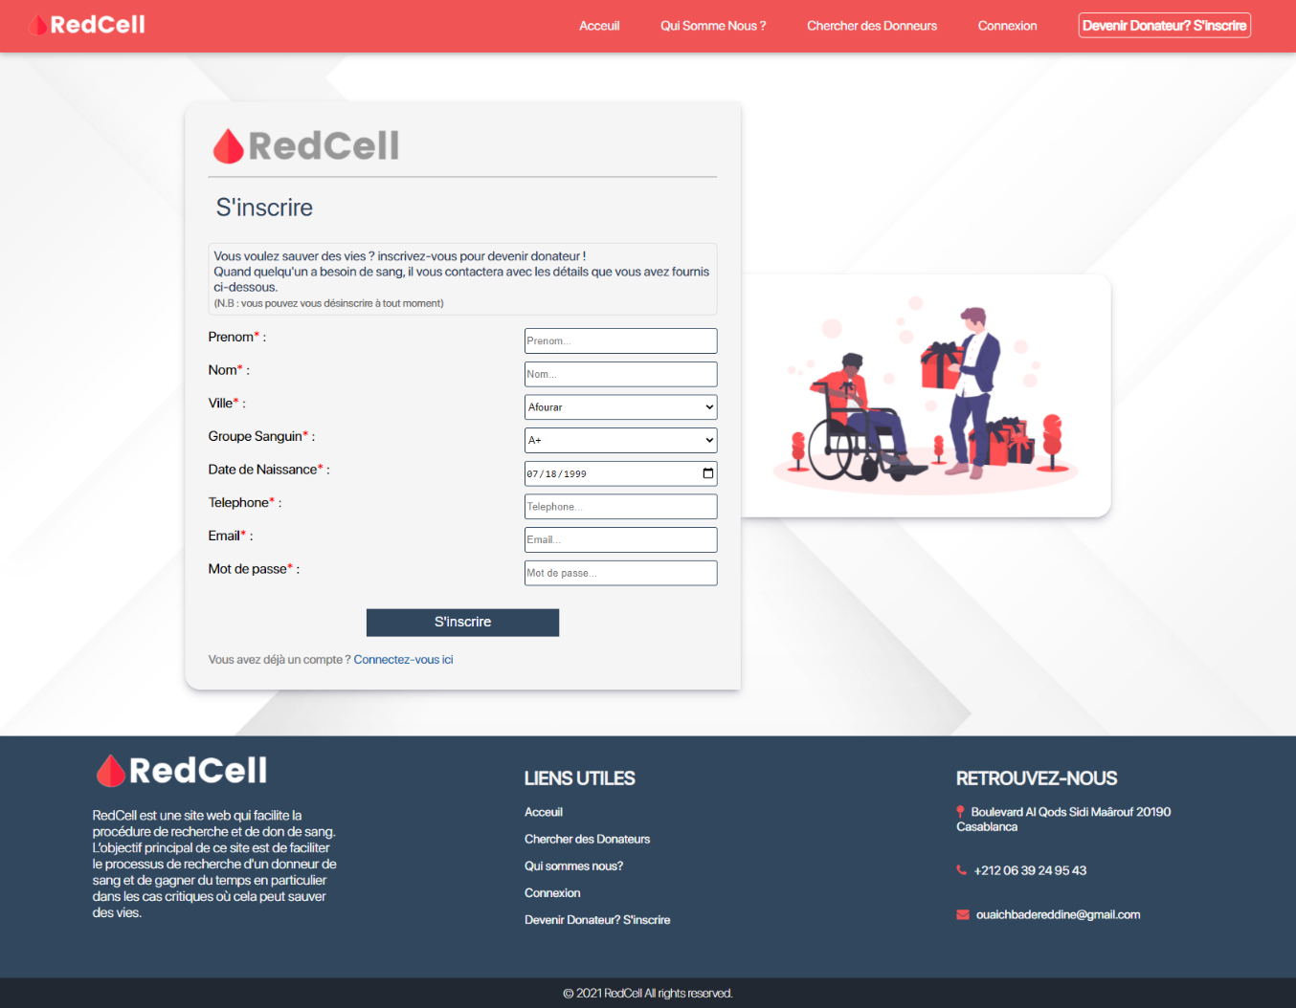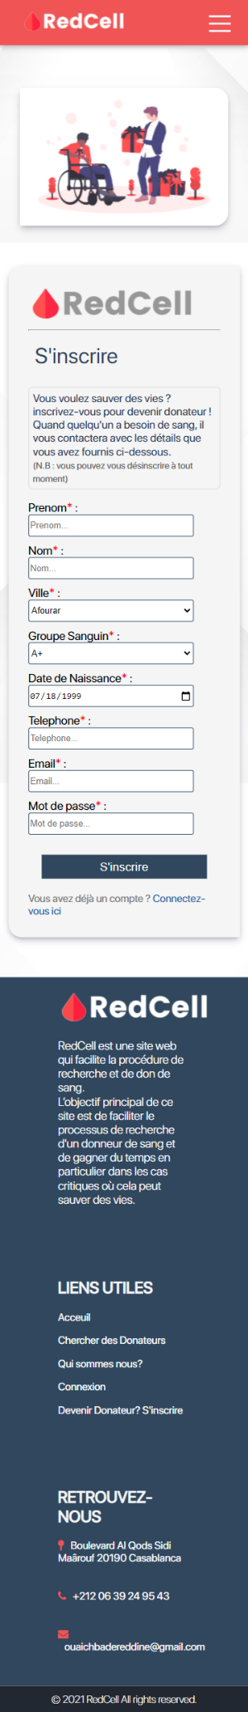

* **Page Mon Profil :**

Cette page permet à l'utilisateur de modifier son profil, et si le donateur ne veut plus être enregistré, il peut supprimer son compte.

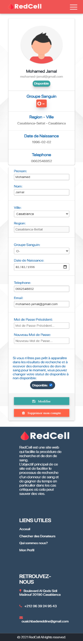

**Conclusion**

La période de développement du projet a été très bénéfique, car elle m'a permis d'approfondir les concepts théoriques que j'ai appris durant notre période de formation à l'institut spécialisé de technologie appliquée NTIC2 Sidi Mâarouf Casablanca, et d'enrichir mes connaissances tant au niveau pratique que théorique.

Enfin, Voici mon projet de fin d'études dans Github où vous pouvez trouver le code source et les commits qui ont été faits à chaque étape au moment du développement.

* <https://github.com/BaderEddineOuaich/RedCell>

**Références bibliographiques**

❖ **Références :**

* <https://wikipedia.org/>
* <https://www.w3schools.com/>
* <https://jquery.com/>
* <https://fonts.google.com/>
* <https://fontawesome.com/>
* <https://www.tutorialspoint.com/>
* <https://stackoverflow.com/>
* <http://github.com/>
* <https://kenwheeler.github.io/slick/>
* <https://slickplan.com/>
* <https://formspree.io/>
* <https://www.flaticon.com/>
* <https://undraw.co/>

